<Natural Language Processing>  
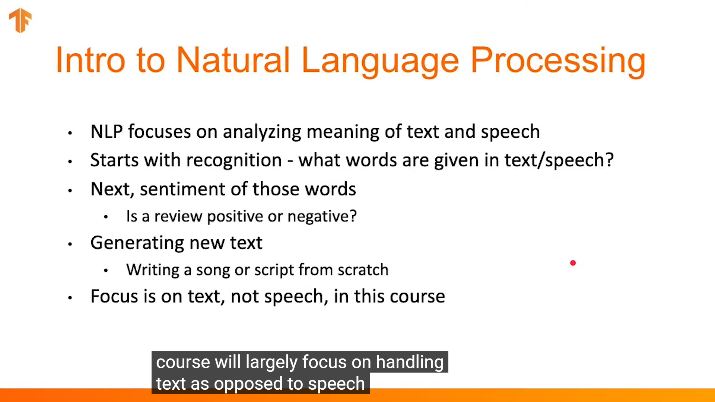

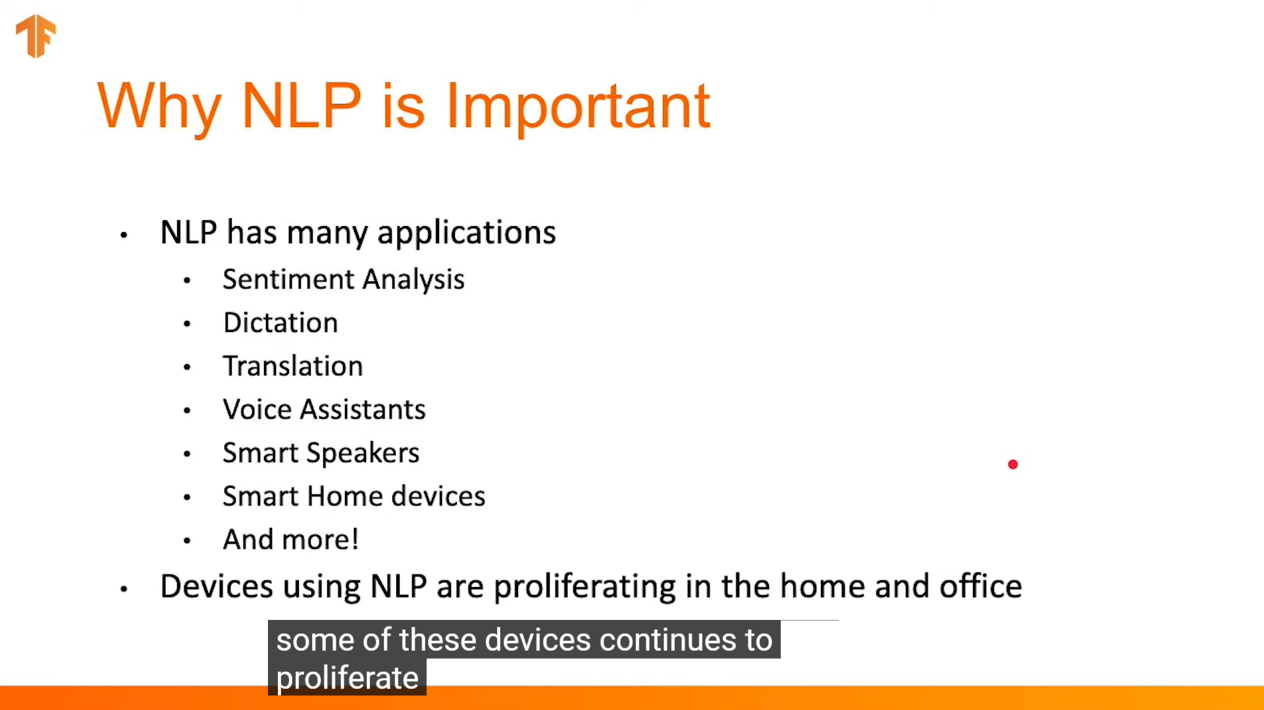

<Tokenization>

: 단어 -> 숫자로 바꾸는 과정

>> input으로 쓸 것은 단어가 아니라 숫자이기 때문

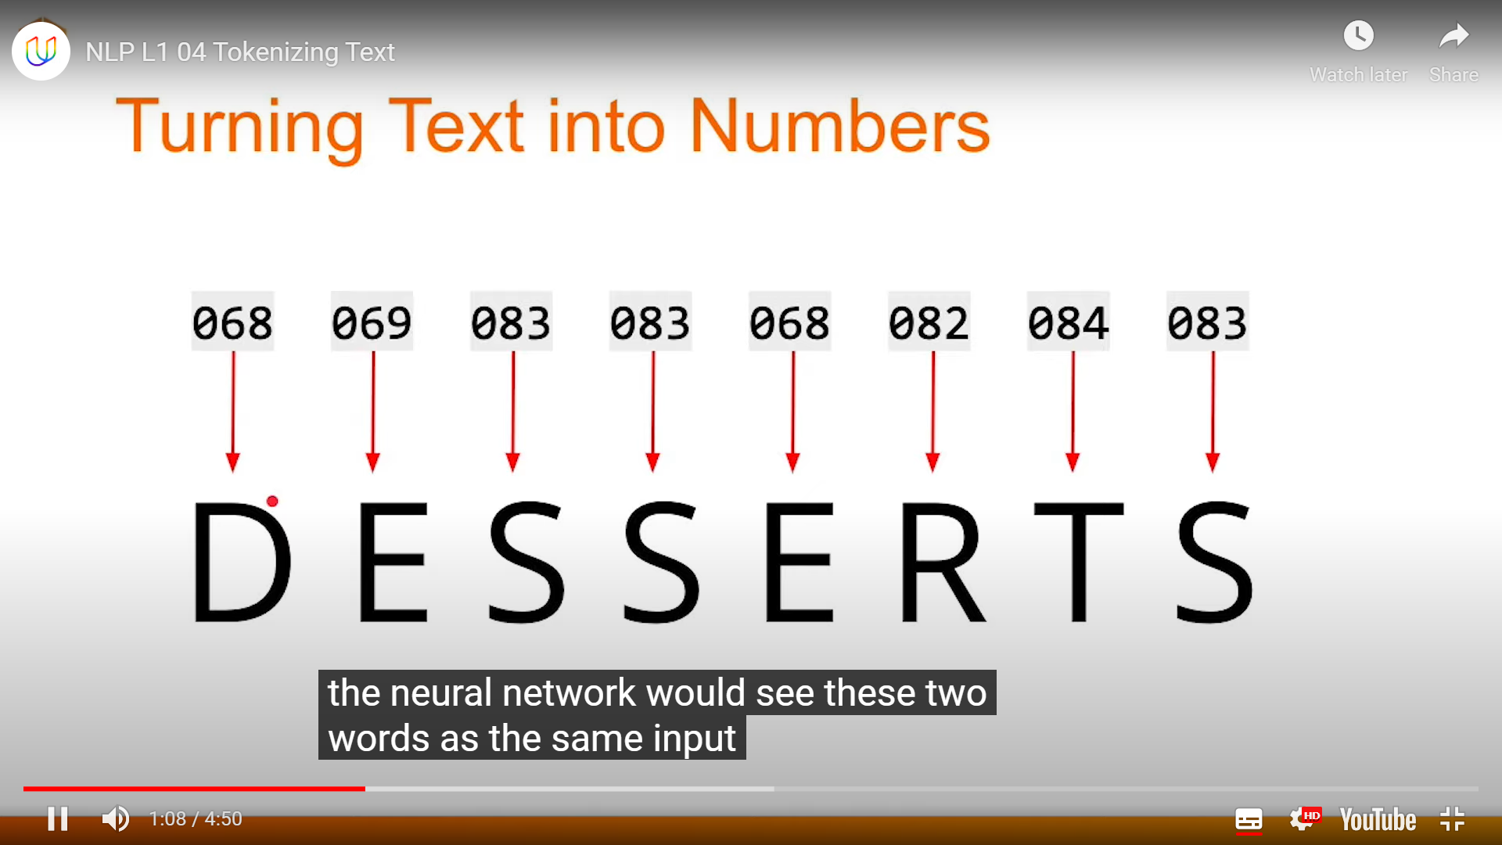

1. 각 알파벳에 숫자 할당하기?

>> Desserts, Stresses 두 개는 같은 알파벳을 가지므로, 모델은 두 개의 인풋값을 같은 인풋으로 생각함

>> 그리고, NLP에서는 각 글자보다는 단어에 초점을 맞춰서 단어의 뜻, 맥락을 파악하는게 중요함

1. 각 단어에 숫자 할당하기! -> 이 방법을 쓰게 됨

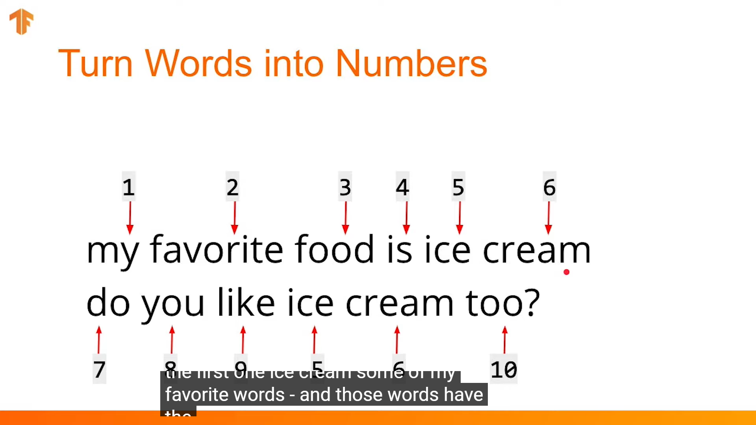

같은 단어 = 같은 숫자!

Tokenization in Code

1. Tokenizer를 사용함!

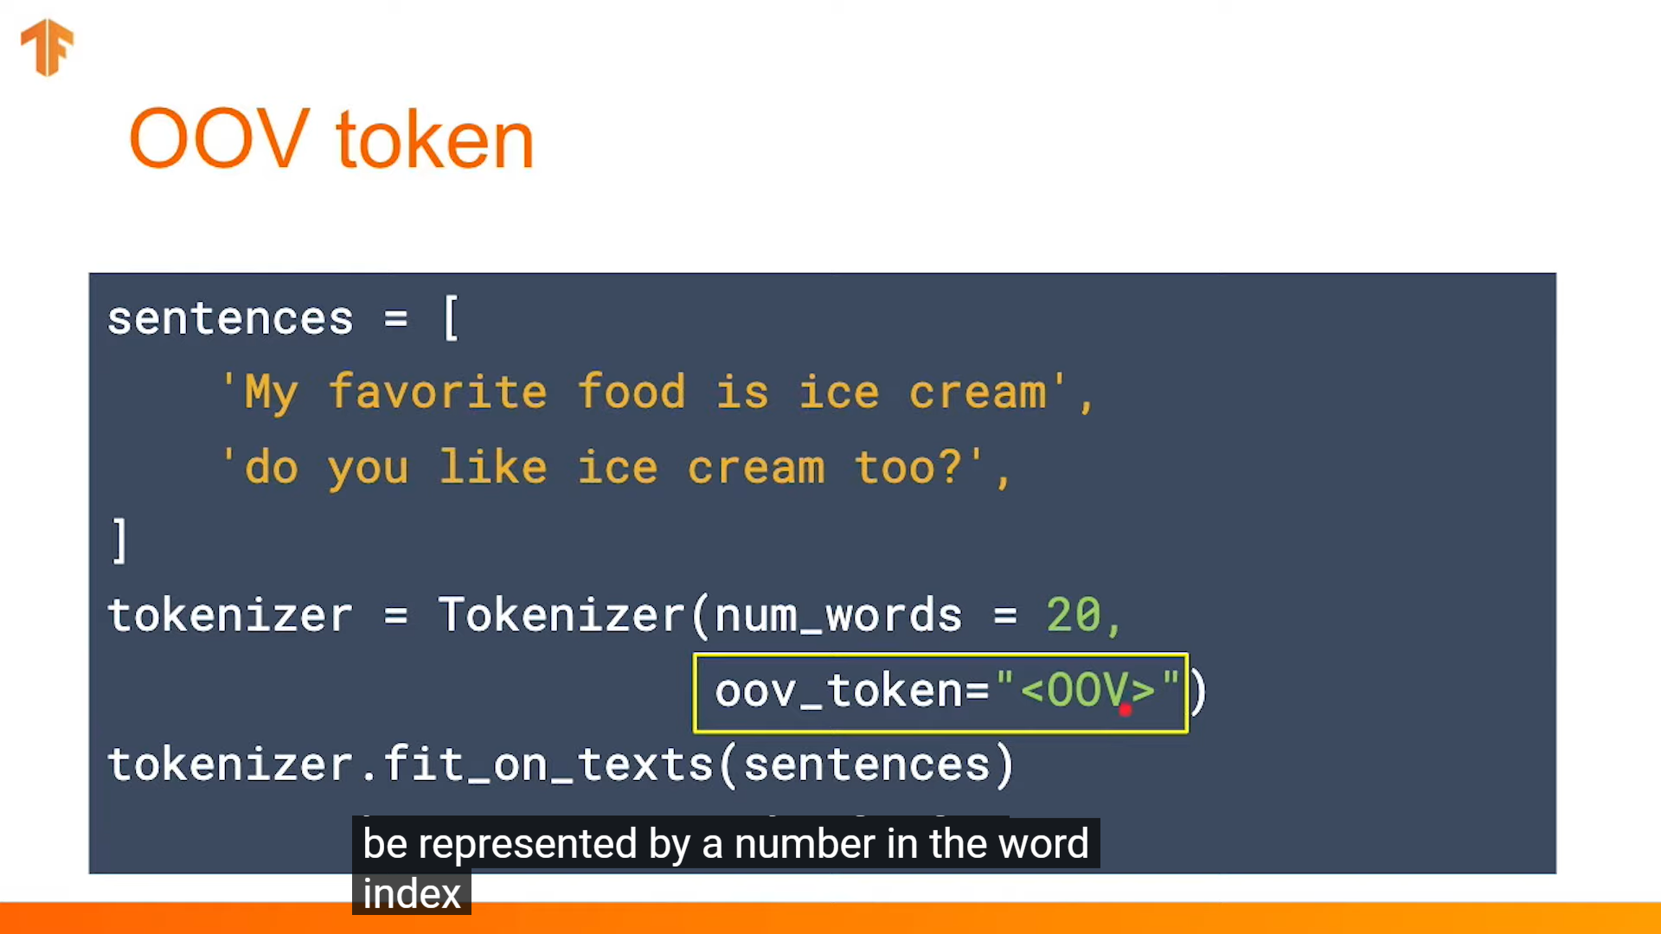

Num_words: 숫자를 부여할(tokenization을 진행할) 서로 다른 단어의 최대 개수

Oov_token: out-of-vocab token; 우리가 미리 정의한 word index에 없는 단어인 경우 이걸 부여함.

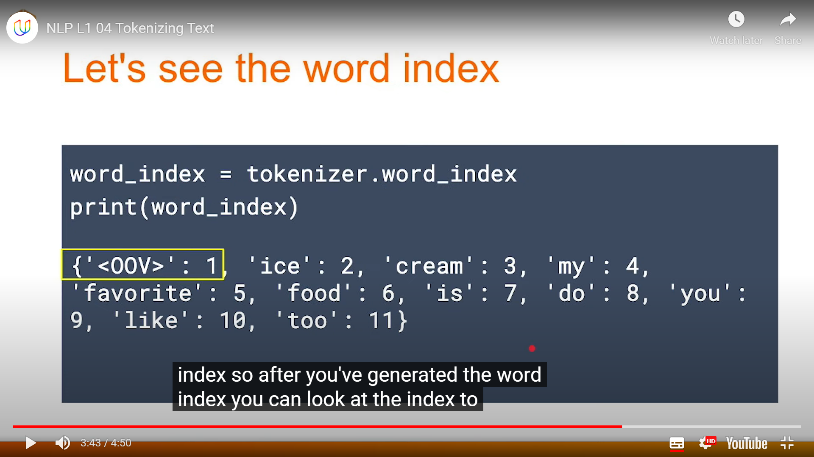

어떻게 숫자가 부여되었는지 보기!

1. Text_to_sequences

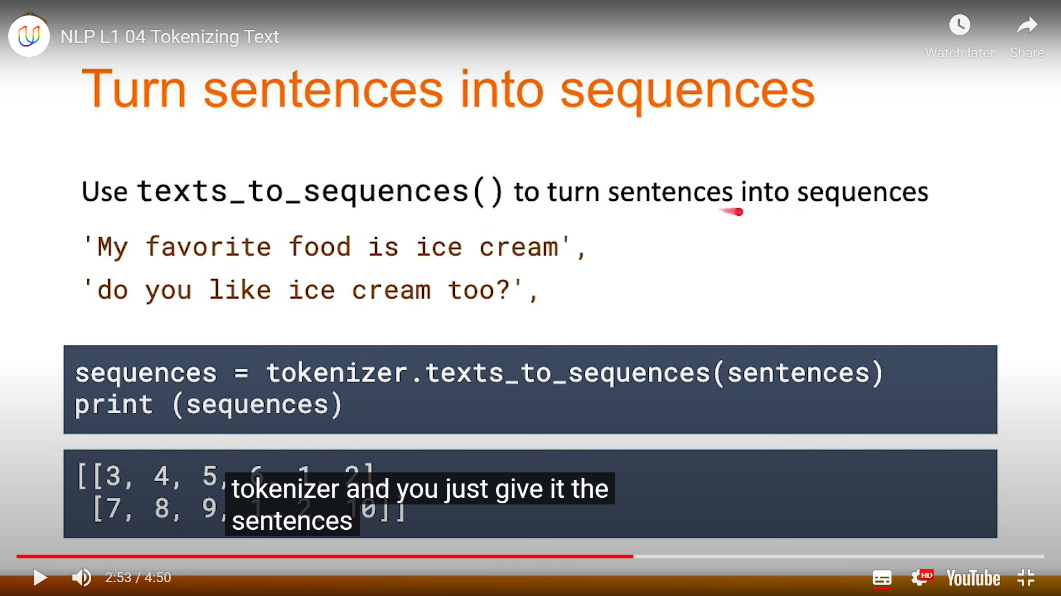

단어들의 순서까지 저장하기 위해 사용함!

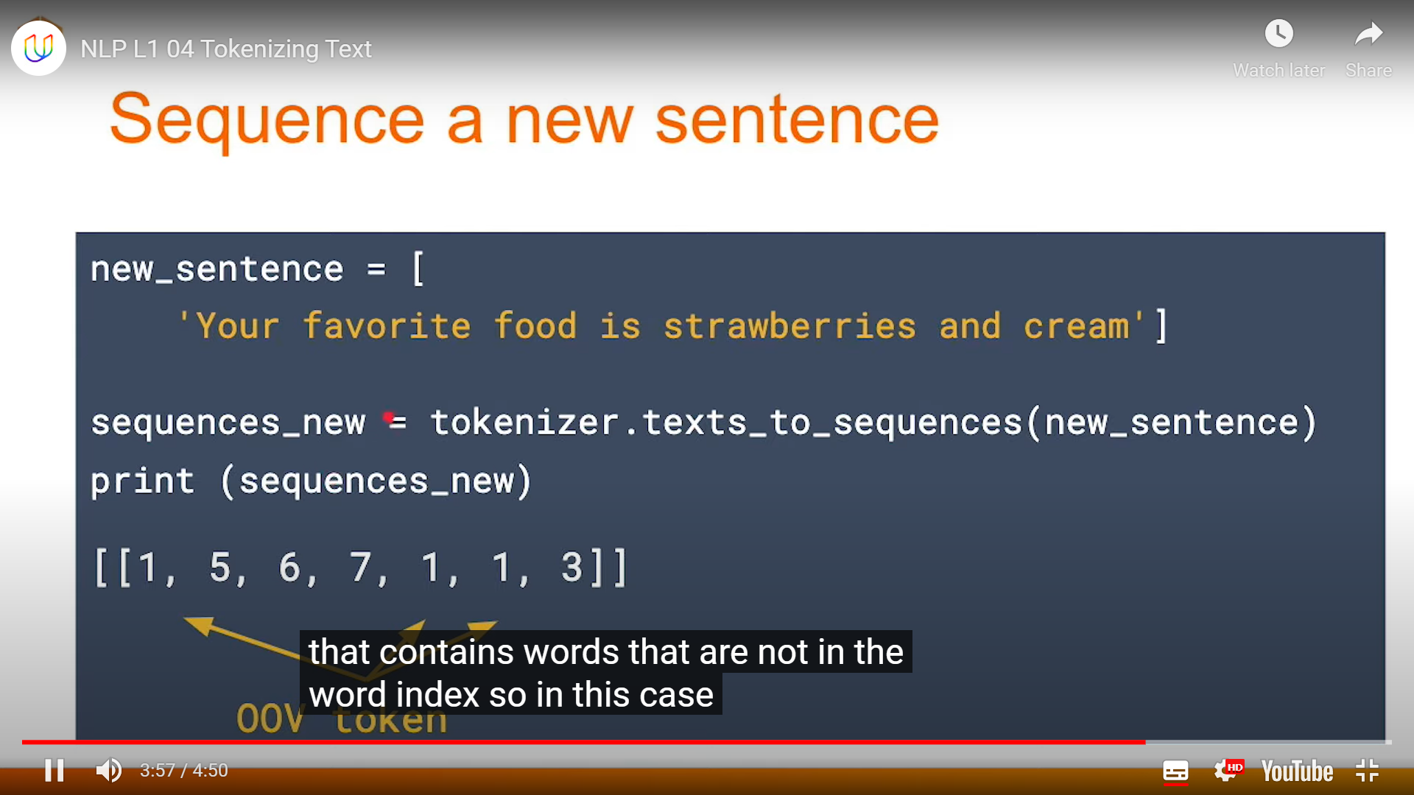

OOV가 사용되는 방법

<같은 크기의 문장 만들기>

: 모델은 일정한 크기의 인풋만을 받을 수 있기 때문에, 모든 문장을 같은 크기로 만들어야 함

1. Padding: 0을 추가해 가장 긴 문장과 길이 맞추기

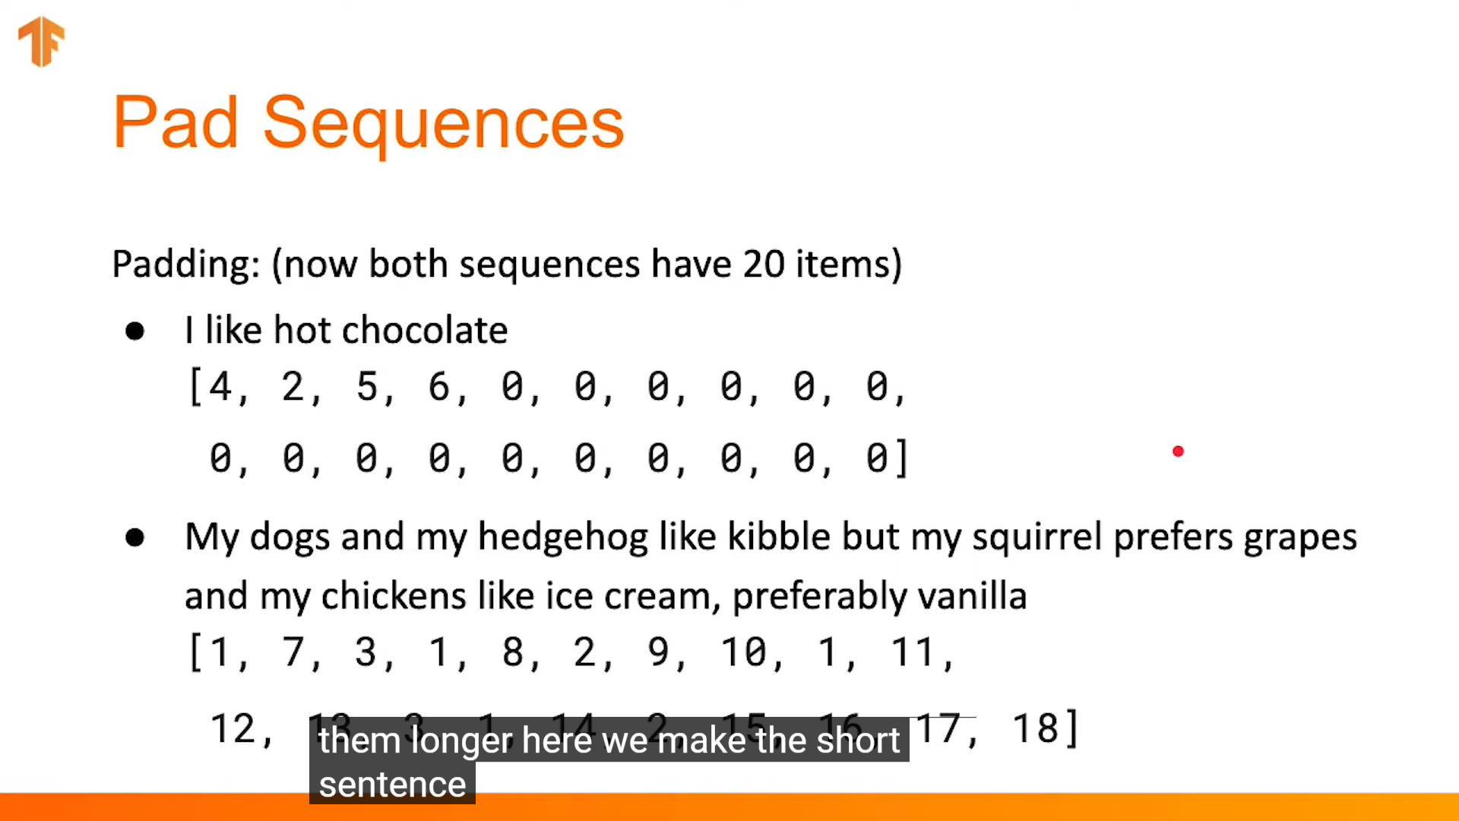

1. Truncate

: 긴 문장을 2개 이상의 문장으로 쪼개기

실제로는 Padding, Truncate 모두 사용함!

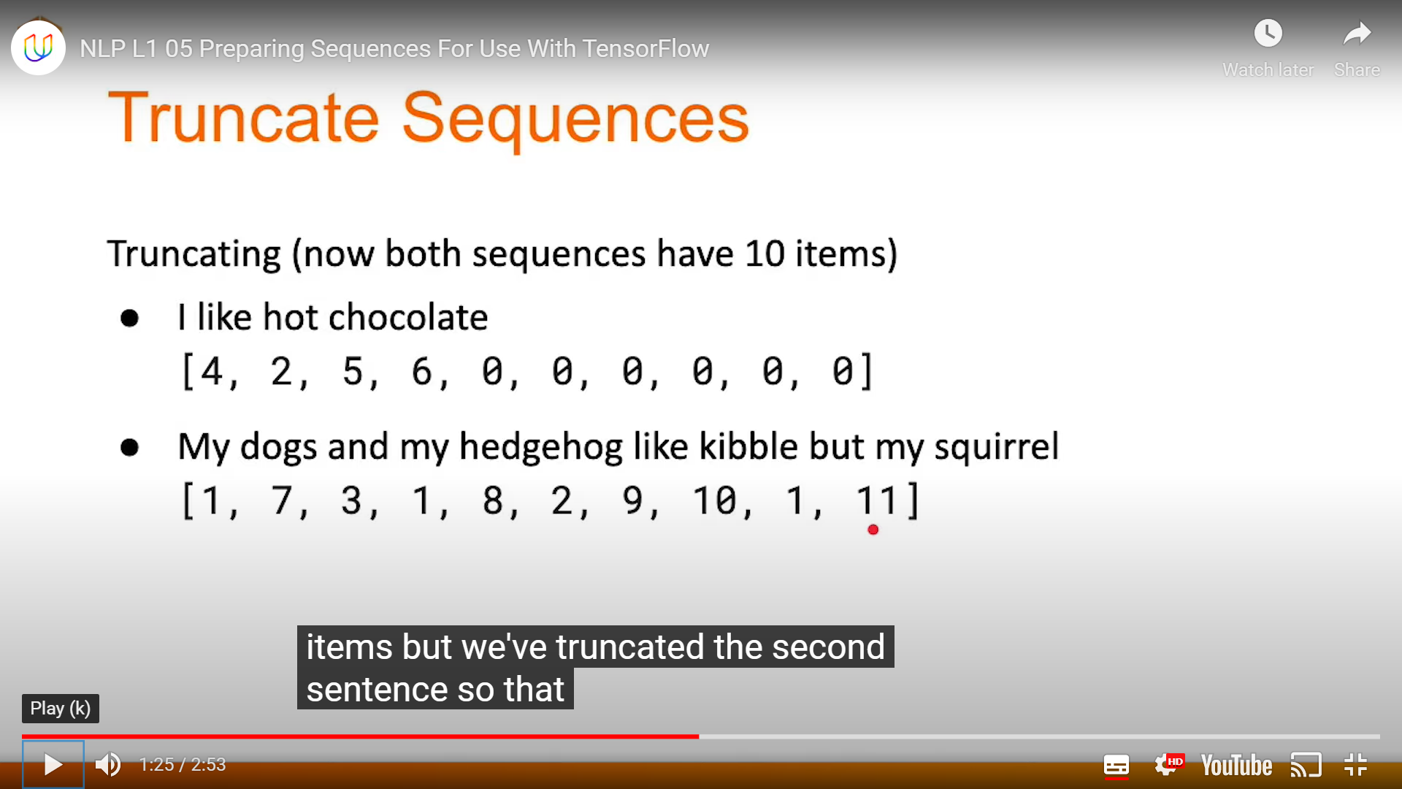

코드

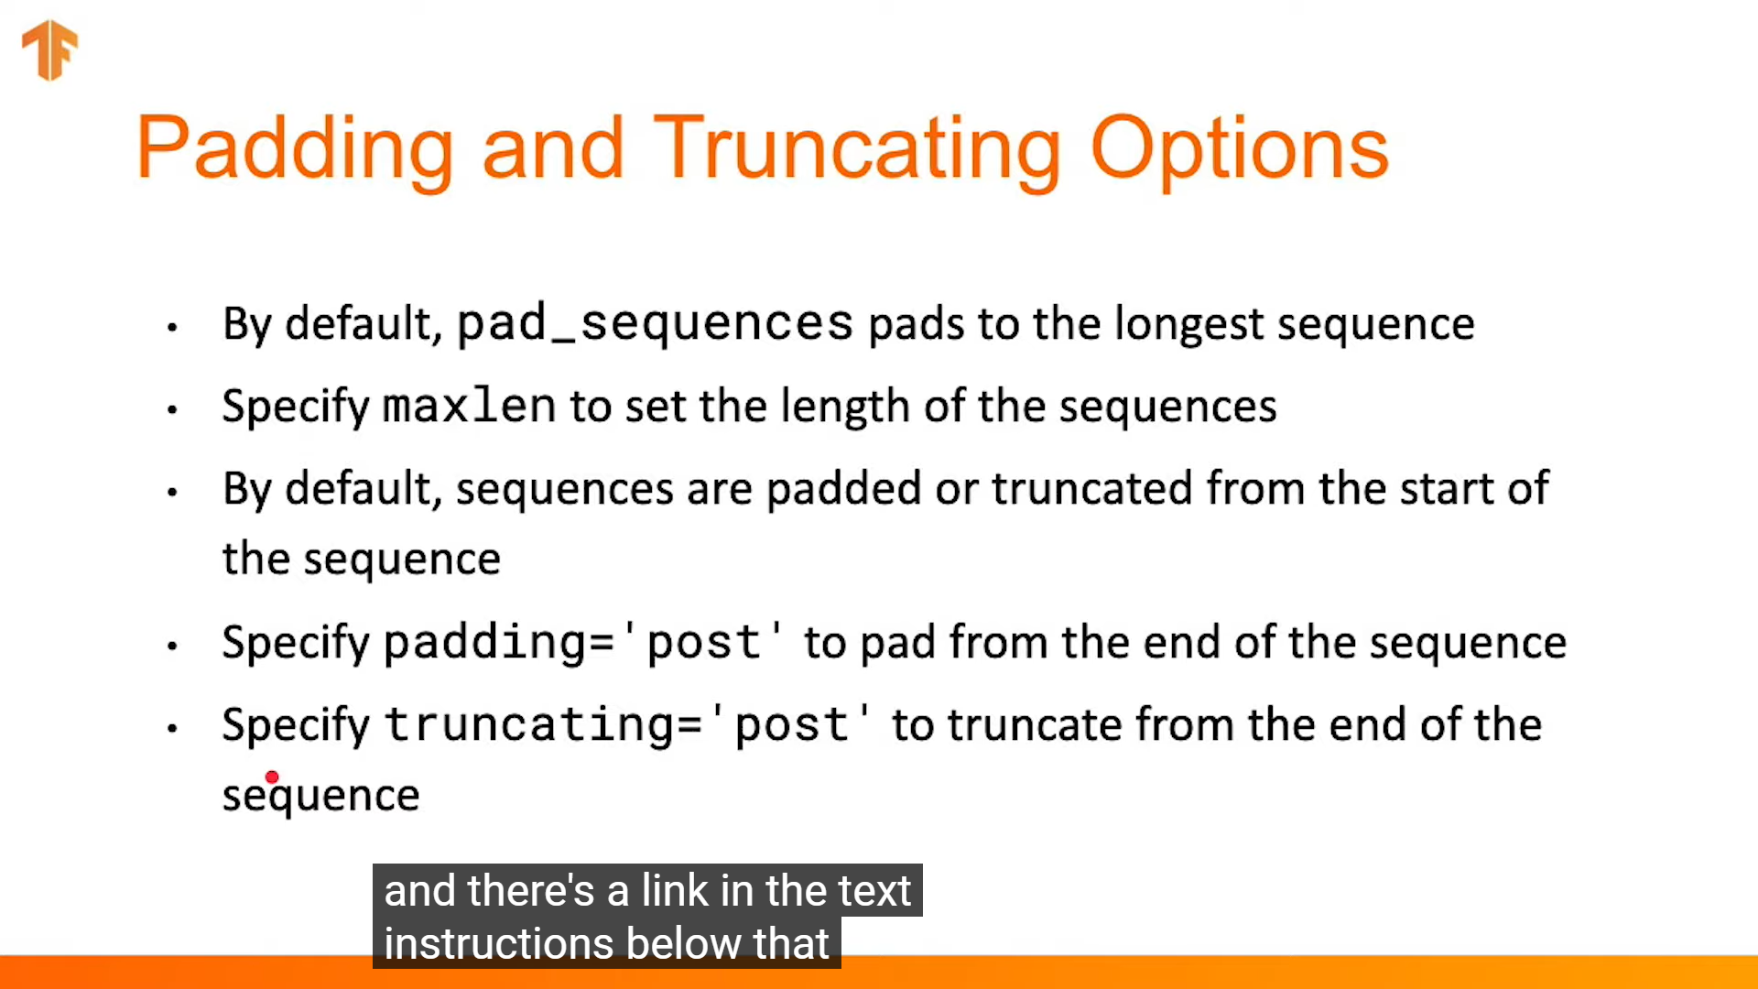

Pad_sequences를 이용해 padding, truncating 모두 할 수 있음

padded = pad_sequences(sequences, maxlen=10)

sequence라는 문장을 받아서, 10개의 토큰보다 많으면 뒤에서부터 10개의 토큰만 남기고 앞부분은 자름. 만약 10개의 토큰보다 적으면, 앞에서부터 0을 붙여서 10개로 만들어줌.

<정리>

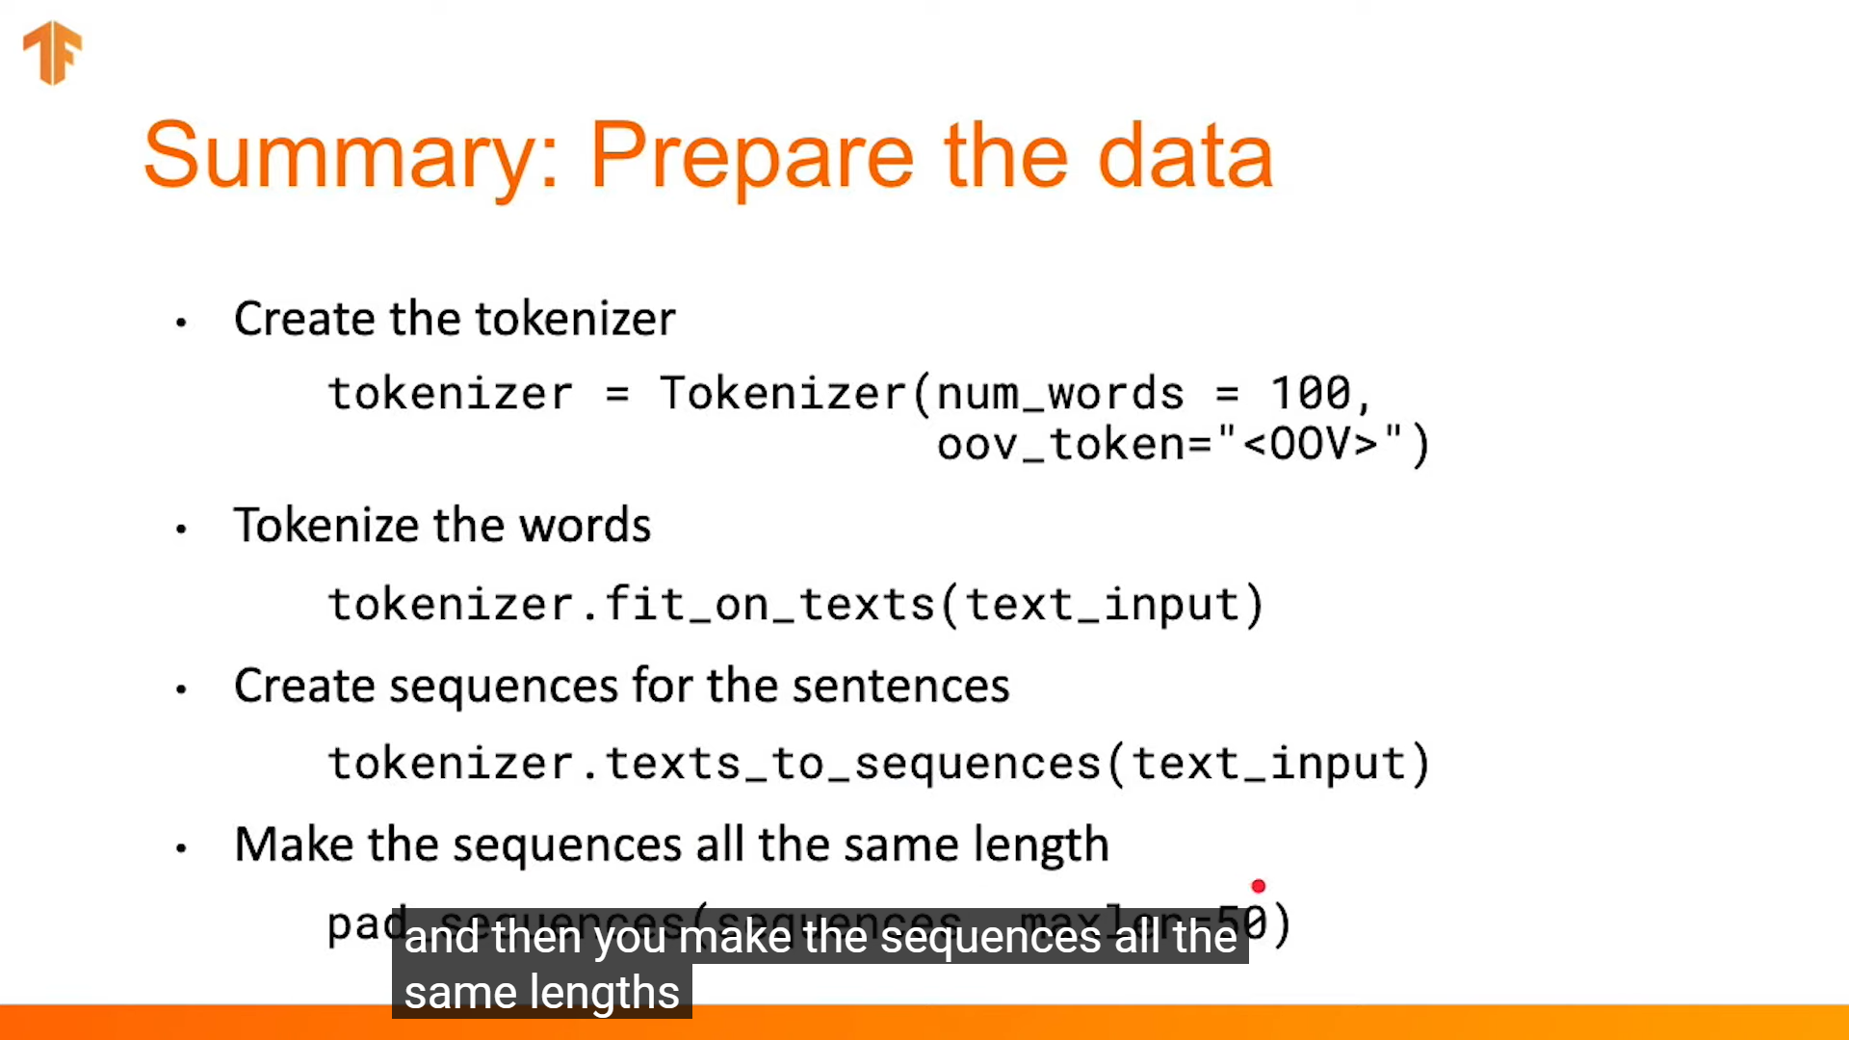

#num_words = 1000: 가장 많이 나온 단어 1000개만 토큰으로 만듦!

<Word Embedding>

여태껏 다룬 Tokenization(one-hot vector encoding)은 각 단어 key에 하나의 정수값을 value로 지정하였음. 그런데, 이렇게 각 단어에 정수 하나를 지정하게 되면 발생하는 문제가 있는데, 모델 훈련 시에 일반화하거나 비슷한 단어를 찾기 어렵다는 것이 그 문제점임.

I like hot chocolate and cold ice cream

만약 각 단어에 하나의 정수값을 지정한다면, 각 단어는 벡터로 표현했을 때 아래와 같음

Like = [0, 1, 0, 0, 0, 0, 0, 0]

And = [0, 0, 0, 0, 1, 0, 0, 0]

그런데 이렇게 하면, like와 and, 또는 cat 이랑 tiger 등 서로 다른 두 단어 사이의 연관성이나, 비슷한 두 단어를 표현할 수 있는 방법이 사라짐. 모델을 훈련할 때, 만약 ‘cat’이란 단어를 집어넣어 A 과정을 거쳐 훈련했다면, 이와 비슷한 단어라고 판단되는 kitten 등은 아예 처음부터 B 과정을 거치는 것보다는 A과정을 거치다가 중간에 다른 길로 빠지는 게 더 효율적임.

그래서 word embedding을 쓰게 됨.

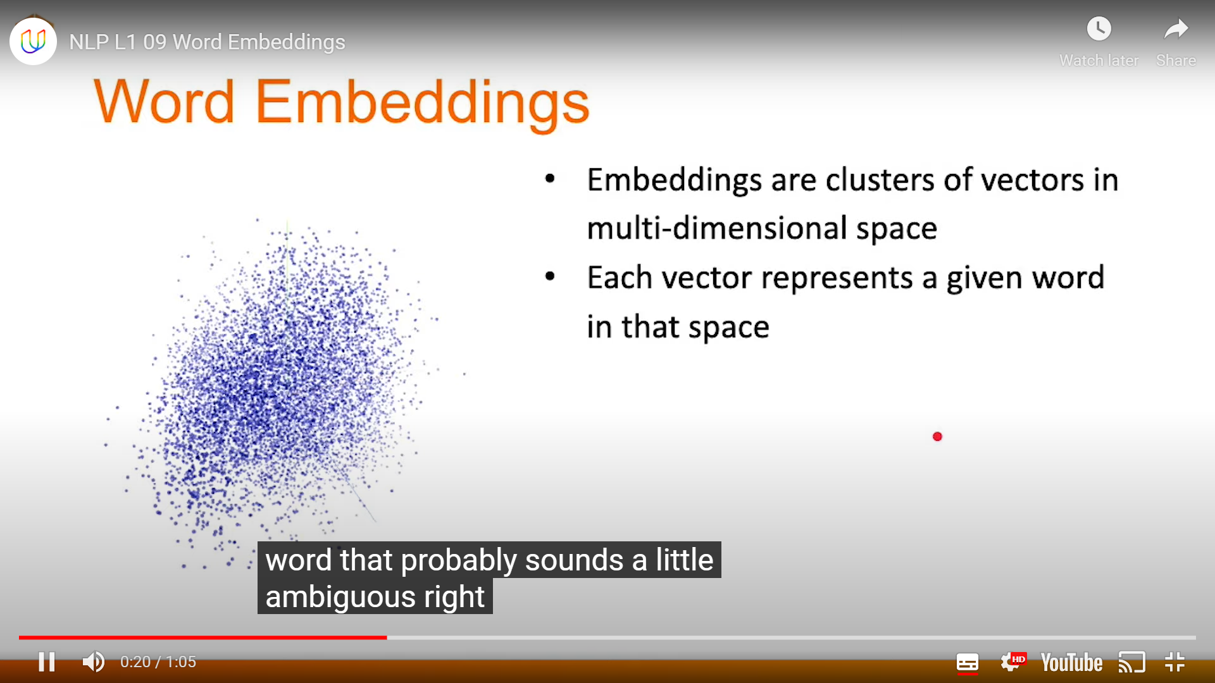

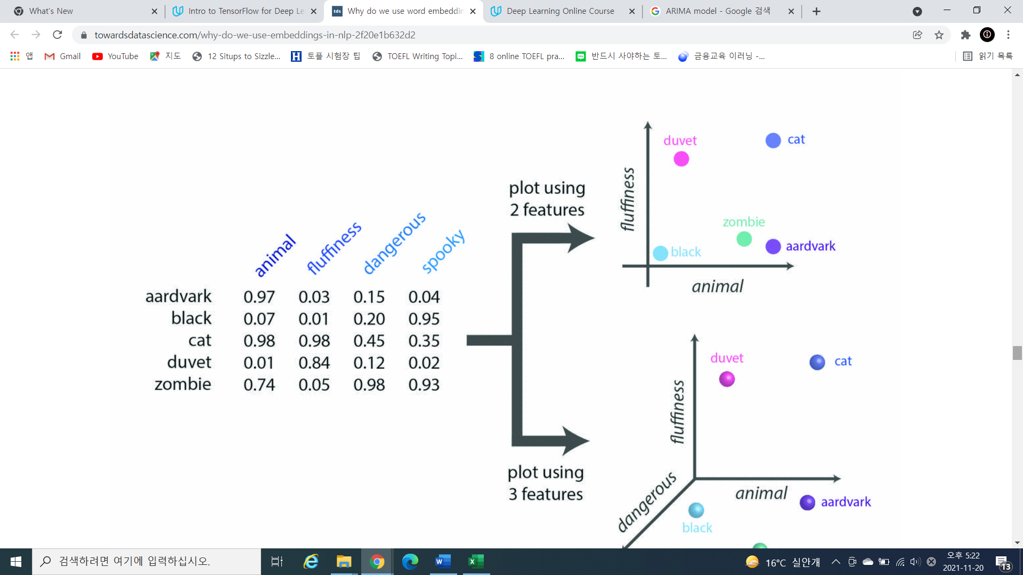

몇 개의 기준(dimension)을 정하고(위에선 4개의 차원), 각각에 값을 부여하는 것.

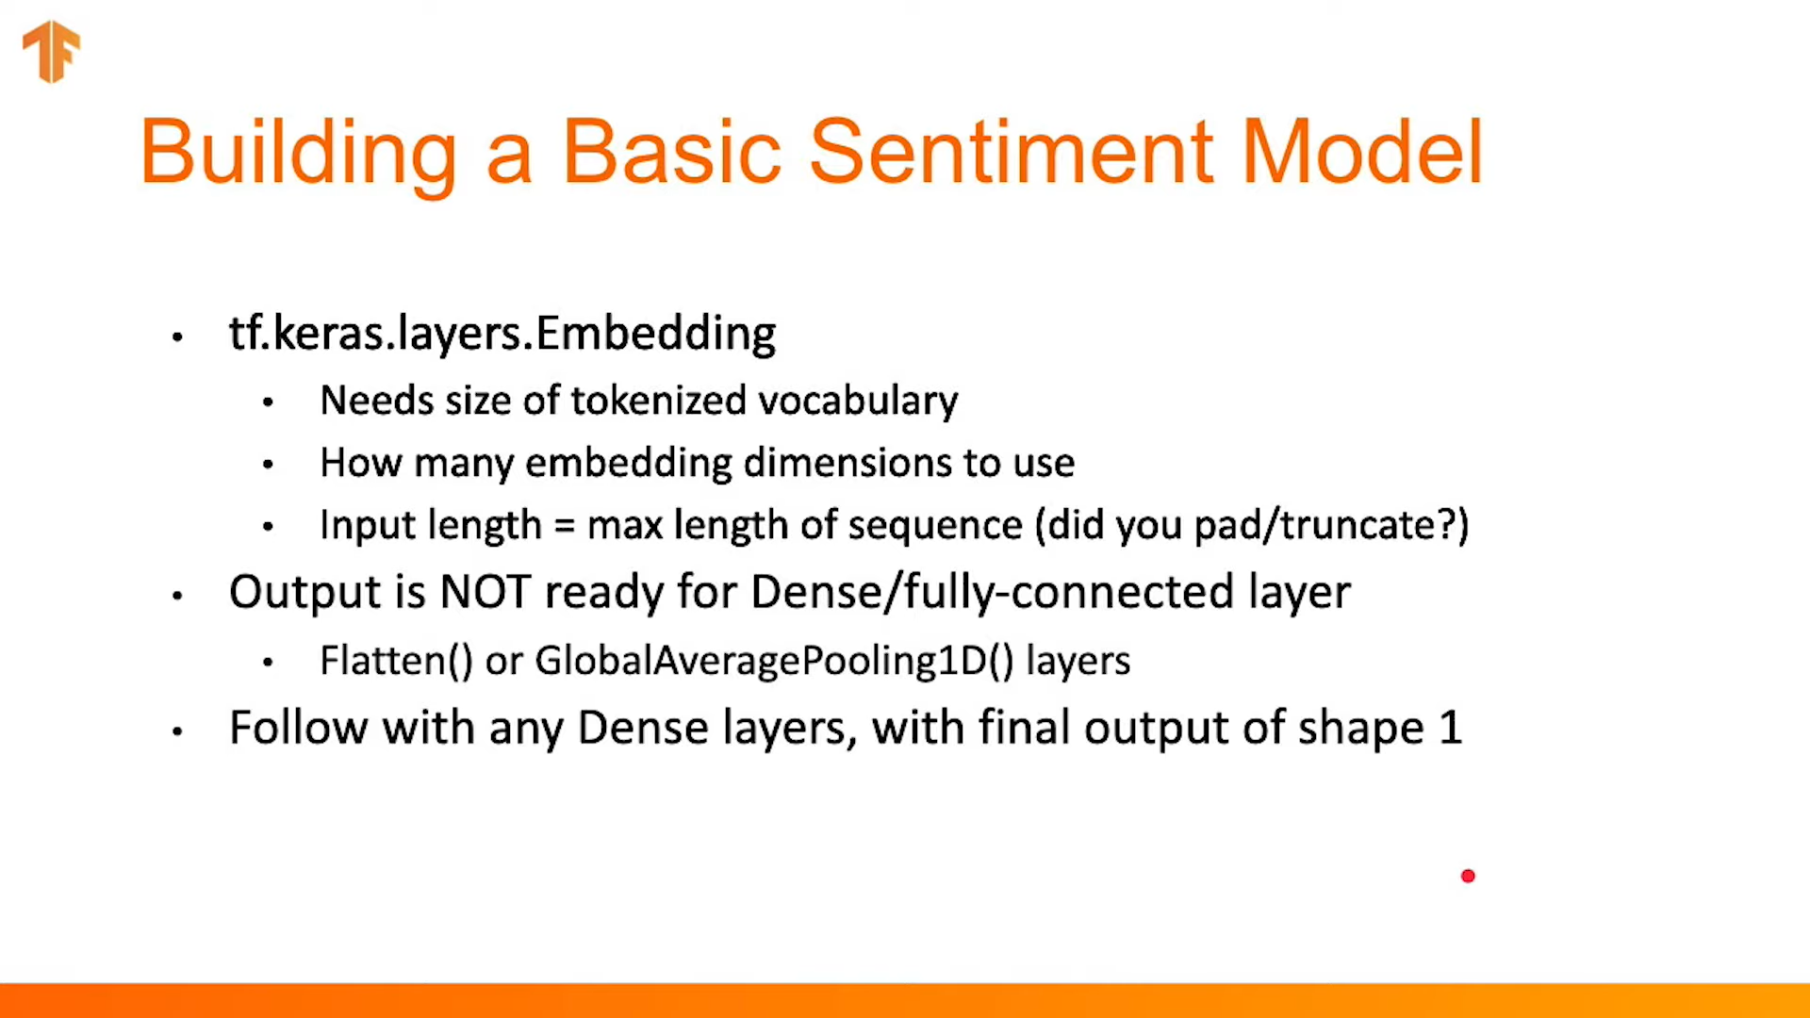

Embedding에 필요한 변수

: 만든 토큰 개수, 차원 수, 그리고 문장의 최대 배열 길이

Embedding layer output shape = (none, 배열 최대 길이, embedding차원 수)

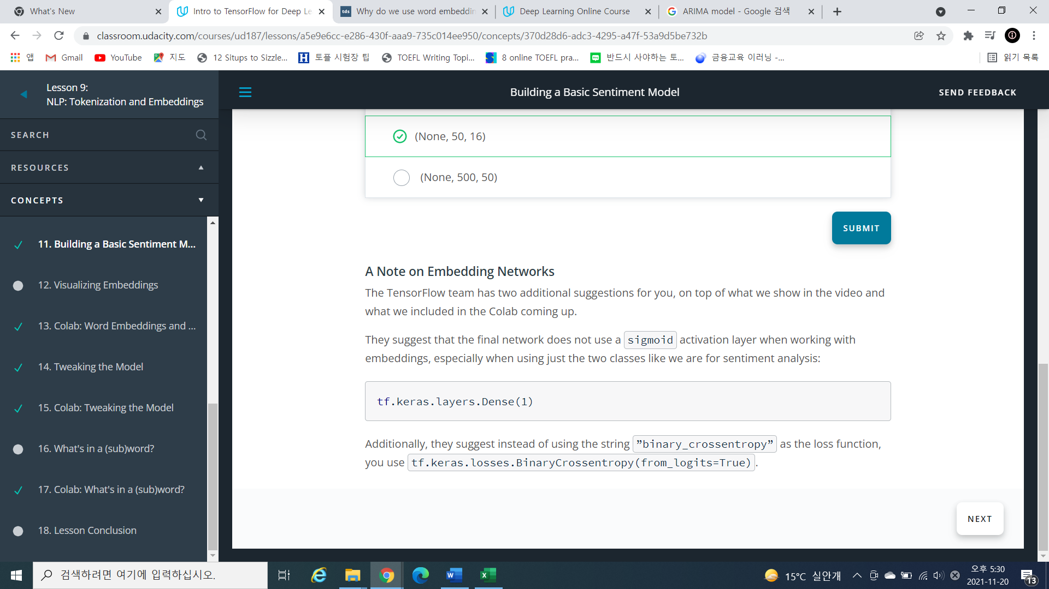

Word Embedding projector : verify that my sentiment model is really learning the meaning of words by viewing where they appear versus other similar sentiment words.

<Tweaking the model>

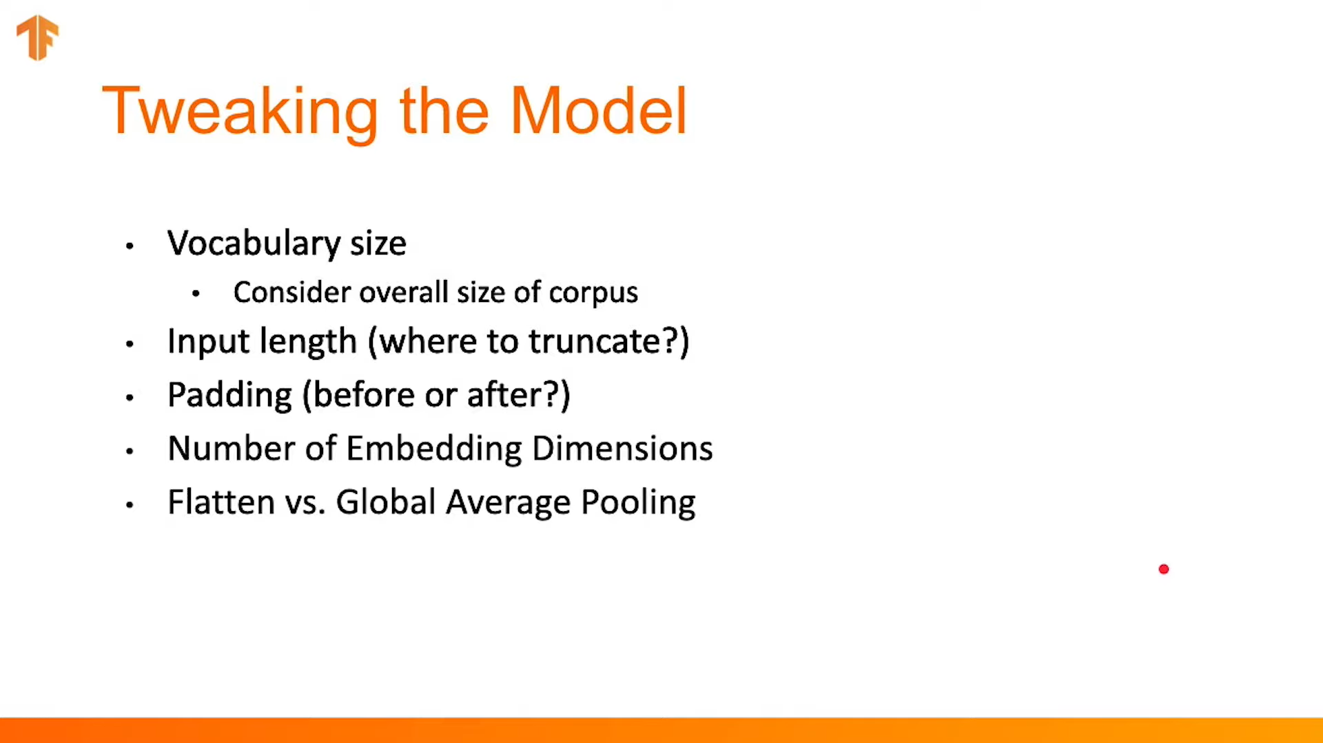

더 좋은 성능을 위해 고려해야 할 사항들:

데이터 관점

1. 데이터의 양
2. Input_length(모델에 넣을 문자열의 길이)
3. Pre padding vs post padding
4. Max_number(Tokenization의 최대 개수)

모델 관점

1. Embedding dimensions
2. Overfitting 방지기법
3. Flatten vs GlobalAveragePooling1D

<Subwords>

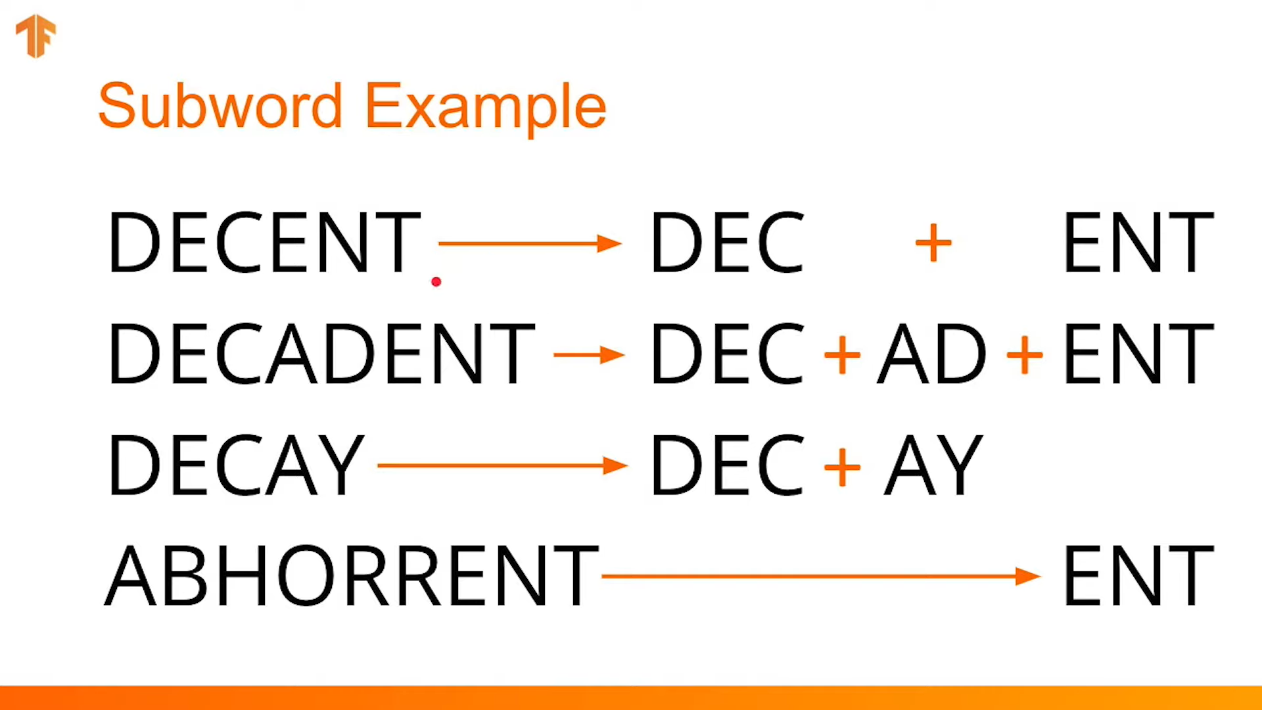

왜 쓸까요?

>> Decadent, abhorrent 등과 같은 단어는 잘 사용하지 않으므로, 토큰으로 만들어지지 않았을 가능성이 높음. 이러한 단어들을 그냥 OOV로 처리하여 아예 무시하기보다는, 많이 등장하는 단어 조각의 합으로 생각하면 어느 정도 맥락을 잡을 수 있기 때문.

Subword 세트 만들기

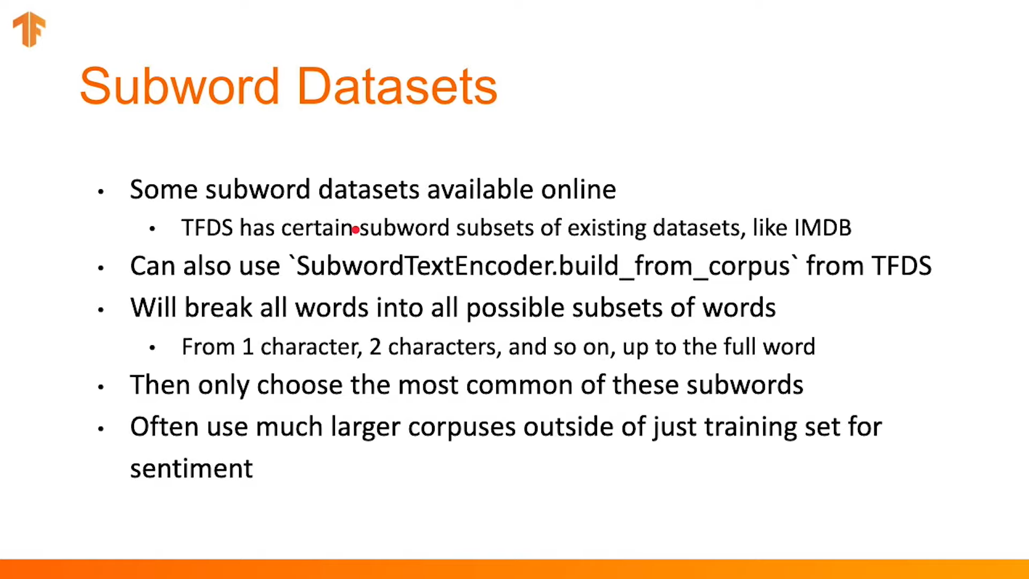

TensorflowDataset의 SubwordTextEncoder.build_from_corpus 사용하기!

** Subword를 사용할 때는, 각 단어 조각이 어떤 순서로 나타나는지도 모델이 처리할 수 있도록 만드는 게 중요함!